El 'Instrumentum Laboris' y la recta final del Sínodo, a debate en los Jueves de RD
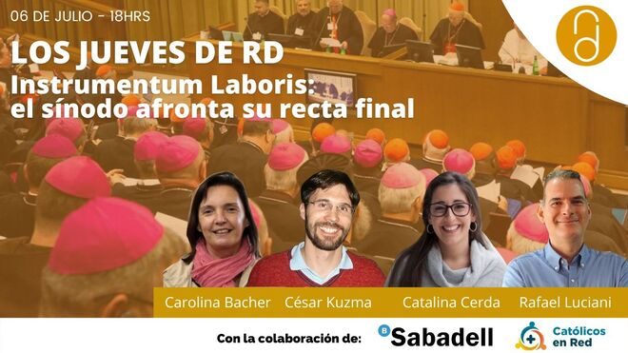
El 'Instrumentum Laboris' y la recta final del Sínodo, a debate en los Jueves de RD

Este IL será el eje de un nuevo Jueves de RD, un encuentro online patrocinado por Instituciones Religiosas del Banco Sabadell y con el apoyo técnico de Católicos en Red, que tendrá lugar este 6 de julio, a las 18 horas (hora española). Con un elenco de lujo, y un título sugerente: 'Instrumentum Laboris: el sínodo afronta su recta final'. Como siempre, podrás seguirlo en la web de Religión Digital, nuestro canal de Youtube y en FBLive
03.07.2023
El pasado 20 de junio, el Vaticano presentaba el Instrumentum Laboris para la fase mundial del Sínodo de la Sinodalidad. Un documento abierto, repleto de preguntas y que pretende orientar los trabajos que, desde hace dos años, se lleva haciendo en diócesis, congregaciones y grupos a nivel estatal y continental.
Los trabajos diocesanos y regionales han fructificado en un documento de trabajo, el conocido como 'Instrumentum laboris', que servirá para guiar el discernimiento de los padres sinodales, las personas que van a participar en la Asamblea Sinodal.
APÚNTATE A LA NEWSLETTER RD
Un documento plagado de preguntas, algunas de ellas verdaderamente revolucionarias, y que ponen a la Iglesia (al Sínodo de obispos, que por primera vez contará con sacerdotes, religiosas y laic@s con derecho a voto) ante el reto definitivo de dar un paso adelante o guarecerse en falsas seguridades. Así es el ‘Instrumentum Laboris’ del Sínodo de la Sinodalidad, que arrancará en otoño en su fase universal, y que, entre otras cuestiones, pregunta claramente sobre el celibato opcional, el acceso de la mujer al diaconado, la acogida de divorciados o el colectivo LGTBQ+ en la Iglesia, cambios profundos en la estructura institucional de la Iglesia, el papel del primado de Pedro, cómo aprender de otras comunidades cristianas e, incluso, la creación de un ministerio específico para el cuidado de los descartados.
Y precisamente, este IL será el eje de un nuevo Jueves de RD, un encuentro online patrocinado por Instituciones Religiosas del Banco Sabadell y con el apoyo técnico de Católicos en Red, que tendrá lugar este 6 de julio, a las 18 horas (hora española). Con un elenco de lujo, y un título sugerente: 'Instrumentum Laboris: el sínodo afronta su recta final'. Como siempre, podrás seguirlo en la web de Religión Digital, nuestro canal de Youtube y en FBLive.
Con la participación de:
Carolina Bacher. Teóloga laica argentina. Doctora en Teología Pastoral por la Universidad Católica Argentina (UCA). Especialista en Organizaciones Sociales (UDESA) y Educativas (FLACSO). Profesora de Teología Pastoral en la Universidad Católica Argentina (UCA) e investigadora en el Instituto Teológico Egidio Viganó de la Universidad Católica Silva Henríquez (Chile).
César Kuzma. Teólogo laico, casado y padre de dos hijos. Brasileño. Doctor en Teología y profesor-investigador del Departamento de Teología de la Pontifícia Universidad Católica de Rio de Janeiro, Brasil. Desarrolla proyectos de investigación y docencia en las áreas de escatología, eclesiología, teología del laicado, teología pastoral y ética.
Catalina Cerda. Teóloga laica chilena. Doctora en Teología por la Pontificia Universidad Católica de Chile y por la Julius Maximilians Universität en Würzburg, Alemania, y Magíster en Ciencias Políticas por la Universidad Alberto Hurtado (Chile). Actualmente trabaja como académica investigadora del Instituto de Teología de la Universidad Católica Silva Henríquez (Chile) y como investigadora a cargo del Área de Misión y Educación en el Institut für Weltkirche und Mission en Sankt Georgen, Frankfurt, Alemania.
Rafael Luciani. Laico venezolano, Doctor en Teología por la Pontificia Universidad Gregoriana e investigación postdoctoral en la Julius Maximilians Universität, Alemania. Profesor Titular de la Universidad Católica Andrés Bello de Caracas y Extraordinario en la Escuela de Teología y Ministerio del Boston College.
Moderado por Jesús Bastante, Redactor Jefe de Religión Digital.
https://www.religiondigital.org/comunicacion/Instrumentum-Laboris-Sinodo-Jueves-RD-sinodalidad-luciani-vaticano-iglesia-mundo-bacher-kuzma-cerda_0_2574942483.html

